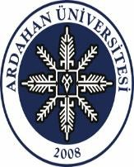 | ARDAHAN ÜNİVERSİTESİ KISMİ ZAMANLI ÖĞRENCİ ÇALIŞTIRMA TALEP FORMU | Doküman No | ARÜ.SKSDB.FR.015
 |  | Yayın Tarihi | 20.01.2026
 |  | Revizyon No | 0
 |  | Revizyon Tarihi | -
 |  | Sayfa No | 1

Sıra No | Gerekçe | İşin Adı | Kişi Sayısı | Başvuru Şartları | Aylık Çalışma Süresi
1
2
3
4
5
6
7
8
9
10
11
12
13
14
15

Birim Adı:

Birim Yetkilisi İmza

